# Preguntas de Investigación

¿Para qué aparece el lenguaje científico en el discurso de la esfera pública colombiana representada por columnas de opinión de periódicos colombianos?

¿Como identificar funciones/usos del lenguaje científico en el discurso de la esfera pública colombiana usando humanidades digitales y ciencias de los datos?

## Preguntas derivadas

¿Qué es la esfera pública?

¿Por qué las columnas de opinión son discurso de la esfera pública?

¿Qué son las humanidades digitales?

¿A qué se refiere lenguaje/discurso científico?

¿Cuáles son los usos del lenguaje? ¿Cuáles son las funciones del lenguaje?

¿Para qué se citan o mencionan instituciones científicas?

¿Cómo identificar automáticamente apariciones del discurso científico en un texto?

¿Cómo identificar usos del lenguaje en un texto con humanidades digitales?

¿Qué sentido tiene realizar esta investigación?

¿Qué nuevo aporta?

# Palabras y conceptos clave

Esfera pública

Discurso científico

Columnas de opinión

Usos del lenguaje

Humanidades Digitales

Procesamiento del lenguaje natural

# Búsqueda

Esfera pública y discurso científico

Esfera pública y columnas de opinión colombianas

Discurso científico y columnas de opinión

Usos del lenguaje científico (intertextualidad)

Humanidades digitales para análisis del discurso

Detección de usos del lenguaje

Lenguaje científico en la esfera pública colombiana

Identificación de intertextualidad

Dinámicas de producción del discurso mediático en la esfera pública colombiana

Identificación de intención comunicativa del emisor en un texto

# Ecuaciones de búsqueda

("lenguaje científico" OR "discurso científico") AND ("esfera pública" OR "opinión pública") AND (Colombia OR "América Latina")

# Resultados de búsqueda

## Lenguaje Científico en la esfera pública

## Análisis computacional de columnas de opinión

### Query

( "scientific discourse" OR "scientific language" OR "science communication" )

AND ( "automatic detection" OR "automated identification" OR "text mining" OR "natural language processing" OR "NLP" OR “computational linguistics”)

AND ( "opinion texts" OR "editorials" OR "news articles" OR "media discourse" )

### VosViewer

#### Mapa de Keywords

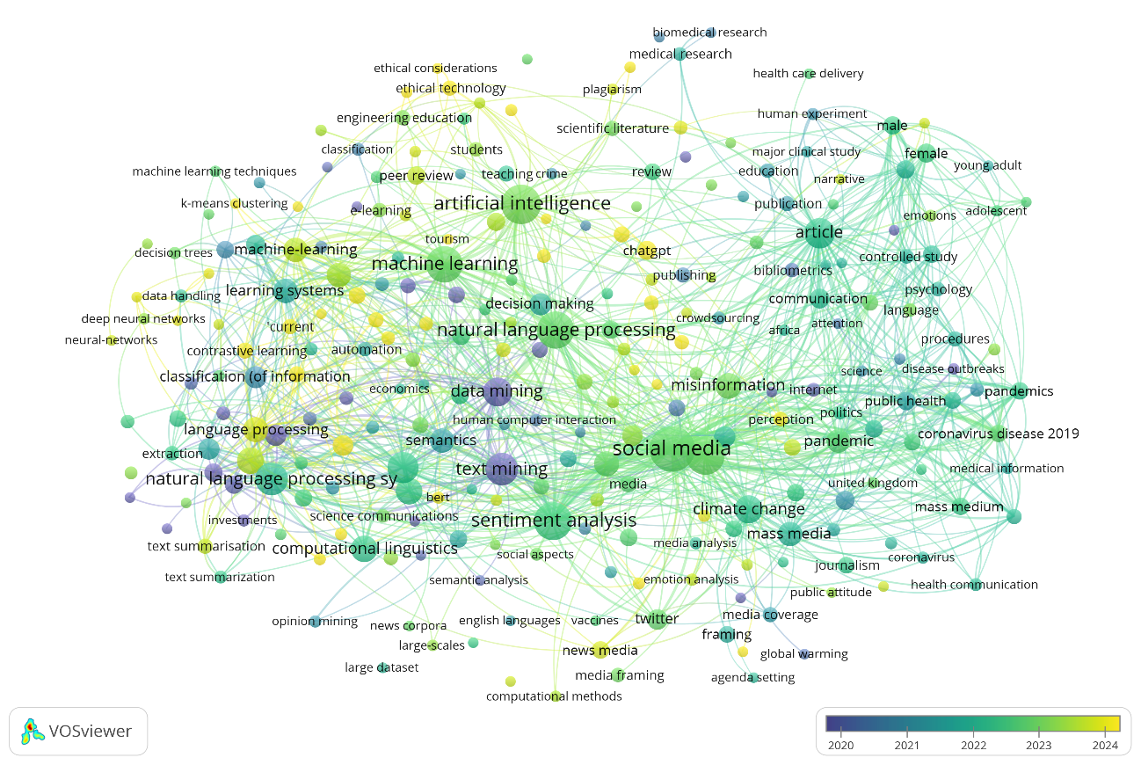

#### Mapa de Citaciones

Sin mínimo de citaciones. 947 artículos.

